2015- 2016 EĞİTİM – ÖĞRETİM YILI 6. SINIF FEN BİLİMLERİ DERS PLÂNI
I.BÖLÜM
Dersin Adı: | Fen Bilimleri | 20.Hafta (22 - 26 Şubat 2016)
Sınıf: | 6.Sınıf
Ünite No-Adı: | 4.Ünite: Işık ve Ses
Konu: | Sesin Maddeyle Etkileşmesi
Önerilen Ders Saati: | 4 Saat
II.BÖLÜM
Öğrenci Kazanımları/Hedef ve Davranışlar: |  | 6.4.2.2. Sesin yayılmasını önlemeye yönelik tahminlerde bulunur ve tahminlerini test eder.  6.4.2.3. Ses yalıtımının önemini açıklar ve ses yalıtımı için geliştirilen teknolojik ve mimari uygulamalara örnekler verir.
Ünite Kavramları ve Sembolleri: |  | Sesin yalıtımı
Uygulanacak Yöntem ve Teknikler: |  | Anlatım, Soru Cevap, Rol Yapma, Grup Çalışması
Kullanılacak Araç – Gereçler: |  | Sesin yalıtımı etkinliği için;  • El radyosu  • (Karton) kutu  • Küçük kâğıt parçaları  • Talaş  • Sünger  • Kumaş parçaları  • Kuş tüyleri  • İzocam camyünü  • Strafor (köpük) parçaları
Açıklamalar: |  | -
Yapılacak Etkinlikler: |  | Sesin yalıtımı (D.K. Sayfa: 235)
Özet: | Sesin Yalıtımı  Kapalı bir ortamdaki sesin, ortamdan dışarıya ya da dışarıdaki bir sesin içeriye geçişini engellemek için yapılan uygulamalara ses yalıtımı denir. Ses yalıtımı için yumuşak ve gözenekli yani içerisinde hava boşlukları olan;  - Strafor (köpük),  - Pamuk,  - Sünger,  - Yün,  - Kumaş,  - Halı,  - Keçe ve cam yünü gibi malzemeler kullanılır.    Ses yalıtımı için içerisinde hava boşlukları bulunan malzemeler seçilmesinin nedeni; sesin boşlukta yayılmamasıdır. Ses boşlukta yayılamadığı için içerisinde boşluk olan malzemeleri de geçemeyecektir.  Ses yalıtımı özelikle sinema, konser ve tiyatro salonlarında veya konservatuarların bireysel çalışma odalarına uygulanır. Ses yalıtımının iyi yapılmaması, günlük yaşamımızda ve teknolojide en büyük sorunların başında gelmektedir. Ses yalıtımı, istenen seslerin duyulması istenmeyenlerin ise duyulmaması için önemlidir. İyi bir ses yalıtımı için hem sesin yansımasının kontrolü hem de sesin soğrulması sağlanmalıdır.  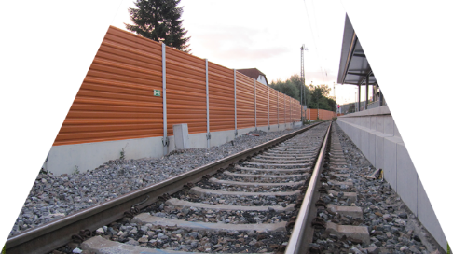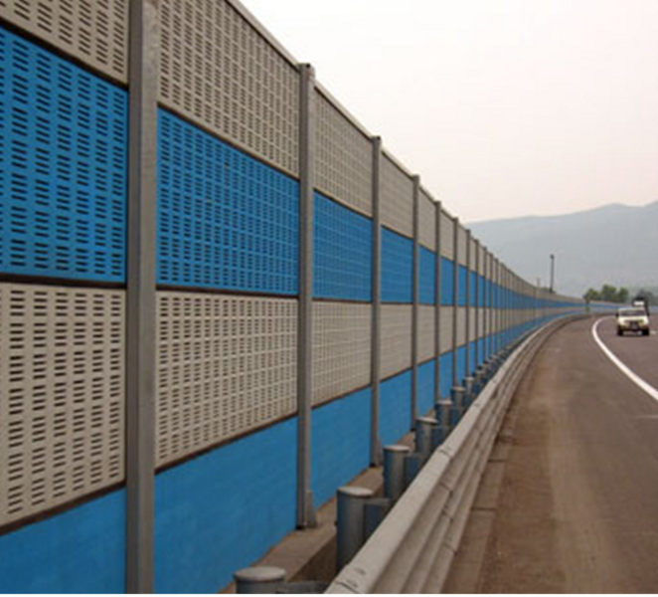  Otobanların ve tren yollarının kenarlarında bulunan evlerin aşırı gürültüden etkilenmesini önlemek için yol kenarları ya ağaçlandırılır ya da yol kenarına duvarlar yapılır. Ağaçlar ve duvar hem sesin bir kısmını yansıtarak hem de bir kısmını soğurarak ses yalıtımı sağlar.  Günümüzde hızla gelişen teknoloji, sanayileşme ve nüfus artışı gürültüyü de beraberinde getirmiştir. Duymaktan hoşlanmadığımız, varlığı istenmeyen ve sağlığımızı tehdit edebilen seslere gürültü adı verilir. Gürültü sadece insanlar istemediği için engellenmez. Belli bir düzeyindeki sesler insanların ruh ve beden sağlığı üzerinde bazı olumsuzluklara yol açmaktadır. Örneğin baş ağrısı, baş dönmesi, kulak çınlaması, stres, yüksek kan basıncı ve kalıcı işitme kayıpları bunlardan bazılarıdır. Ayrıca gürültü insanların dikkatini dağıtır ve bu da onların iş performansını düşürür. Ders çalışırken odanıza, dışarıda oynayan arkadaşlarınızın sesi geliyorsa çalışmanız zorlaşır. Yukarıda bahsedilen bu durumlardan kurtulmak için ses yalıtımı uygulaması yapılır.  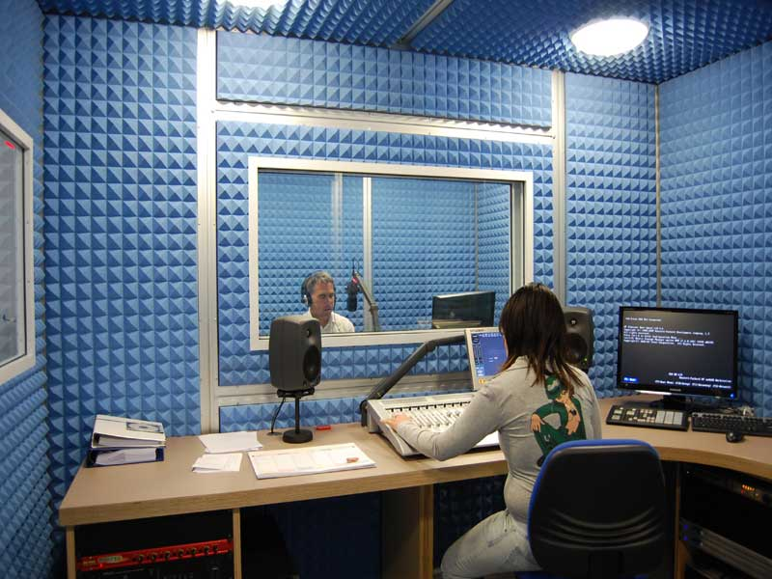  Ses yalıtımı sayesinde;  - Ses yalıtımı sayesinde ev, hastane, okul ve kütüphane gibi ortamlarda istenmeyen seslerden kurtuluruz.  - Sinema, tiyatro, televizyon ve ses kayıt stüdyosu gibi mekânlarda uygun kullanım koşulları oluşturabiliriz.  - Böylece elde edilen ses dış seslerden arınmış olup net bir şekilde duyulabilir.  - Konser salonu, eğlence mekânları, düğün salonları gibi gürültünün çok olduğu yerlerde çevreye yayılan gürültüyü azaltabiliriz.  Yeni yapıların çoğunda ses yalıtımına yönelik kaplama malzemesi teknolojik boya, kalın ve yansımalı camlar kullanılmaktadır. Bu şekilde yaşam alanları istenmeyen seslerden korunmuş olur. Gürültünün türüne ve büyüklüğüne göre ses yalıtım malzemelerinin özellikleri ve kullanış biçimleri değişebilmektedir.
III.BÖLÜM
Ölçme ve Değerlendirme: | *Boşluk dolduralım  *Eşleştirelim Ölçme ve değerlendirme için projeler, kavram haritaları, tanılayıcı dallanmış ağaç, yapılandırılmış grid, altı şapka tekniği, bulmaca, çoktan seçmeli, açık uçlu, doğru-yanlış, eşleştirme, boşluk doldurma, iki aşamalı test gibi farklı soru ve tekniklerden uygun olanı uygun yerlerde kullanılacaktır.
IV.BÖLÜM
Dersin Diğer Derslerle İlişkisi:
V.BÖLÜM
Planın Uygulanmasıyla İlgili Diğer Açıklamalar:

………………………………….. Uygundur
Fen Bilimleri Öğretmeni ………………………………………
Okul Müdürü

NOT: Yukarıdaki günlük planı; ders kitapları ve ünitelendirilmiş yıllık planları baz alarak öğretmenlerimizin kendilerinin hazırlaması özellikle öğretmenin derse – konuya hakim olarak gelmesi açısından son derece önemlidir.

*Geleceğimizin teminatı gençlerimizin daha iyi eğitimi için öğretmenlerimizin çalışma azmini yitirmemesi gerekir.
www.FenEhli.com

